**中国重汽集团大同齿轮有限公司**

**2025年职工餐厅灶具采购项目**

**招标公告**

根据中国重汽集团公司管理要求，对中国重汽集团大齿公司2025年职工餐厅灶具采购项目进行公开招标采购，资金已落实，具备招标条件。

**一、项目名称**

项目名称：大齿公司职工餐厅灶具采购项目

**二、项目概况**

大齿公司职工餐厅现有灶具6台：2台燃气双炒双温灶，2台燃气双头大锅灶，2台燃气大锅灶，均使用八年以上，已达报废年限，需重新采购。在大齿公司职工餐厅内指定位置拆除旧设备，安装新设备及相关配套设施，满足使用要求。项目为整包项目，包含设备、施工、安装、调试、售后、质保、辅料等，具体内容及要求详见招标文件。

**三、招标形式**

招标形式：招标形式：公开招标。注册、报名（供方资质审核）、发标、应标、评标、审批等环节均在重汽e采通中进行。中国重汽e采通网址：(https://ecaitong.sinotruk.com:8012/#/login)。未注册过重汽e采通的单位需先注册重汽e采通，如有意向投标请及时联系本项目联系人注册。未在“中国重汽e采通”进行注册的供方投标，均不被接受相关投标报名。

**四、议程安排**

1.公告时间：2025年 9月1日

2.报名截止时间：2025年9月8日23:59时前（重汽e采通）

3.投标截止时间：2025年9月14日23:59时前（重汽e采通）

4.开标时间：暂定2025年9月15日13:30（重汽e采通）

5.答疑时间：截止至2025年9月14日17时前，逾期不受理

6.开标地点：中国重汽集团大同齿轮有限公司A1107会议室，开标时投标人需携带电脑登录重汽e采通平台

地址：山西省大同市云州区云州街99号

**五、获取招标文件**

投标人根据招标人在中国重汽官网等公开媒体上发布的招标信息，在“中国重汽e采通”平台报名。按照中国重汽e采通“SRM非生产供应商注册手册（第四章）”进行注册，注册完毕后按照“SRM系统供应商用户手册”登录系统，进入“供应商应标”，选择对应的项目，点击“应标”后按照招标文件投标文件组成资格证明文件中的资料并上传，资质审查通过即为报名成功，公示期间请尽快报名。

投标人用于本项目招投标过程中的准确有效的联系电话、电子信箱和联系人不得随意更换。本项目招投标过程中招标文件及相关的澄清、修改、资料、通知等信息均通过此联系方式发送至投标人，逾期不予确认回复的均视为投标人已收到相关信息，若因登记的联系方式有误、通讯障碍、无人应答或未及时查阅等因素给投标人造成的一切损失均由投标人承担。

在e采通应标通过后可查看招标文件。

本项目实行资格后审，报名成功不代表资格审查通过，以最终通过资格审查委员会的审查为准。

**六、缴纳投标保证金**

1.投标保证金的形式：电汇或网银作为投标人本次投标的保证金(需从投标人基本账户中转出，公对公转账，私人转账不予受理及退回)；

2.投标保证金的金额：人民币 **5000**元；过期视为放弃，（以汇款凭证转账的具体时间为准）

3.投标保证金收款账户信息：

|  |
| --- |
| 开户银行：中国农业银行股份有限公司大同城区支行 |
| 户名：中国重汽集团大同齿轮有限公司 |
| 账号：04272001040026121 |
| 纳税人识别号：102162004670 |

投标保证金缴纳后及时向项目联系人出示回执

4.汇款备注信息（必须）：投标保证金—大齿公司职工餐厅灶具采购项目—***公司（五个字以内公司简称）

5.投标保证金收取截至时间：2025年9月8日23:59时前应标审核通过后再缴纳投标保证金。

6.说明：

(1)招标人按照财务制度退款，在确定中标人后，按投标人（除中标人外）所提供的账户信息60个工作日内退还投标保证金（本金，不计息）。

(2)投标人在向招标人出示《投标保证金缴纳凭证》后方可进行投标。

(3)发生以下情况时，招标人有权没收保证金：

1）供应商在提交响应文件截止时间后撤回响应文件的；

2）供应商在响应文件中提供虚假材料的；

3）除因不可抗力或谈判文件、询价通知书认可的情形以外，成交供应商不与采购人签订合同的；

4)供应商与采购人、其他供应商或者采购代理机构恶意串通、围标、陪标的；

5)供应商有违约违规行为或被投诉、举报的，在调查处理期间，保证金暂不退还，待调查处理结束后按有关规定处理。

6)截至开标前3天，投标人无正当理由、未以书面形式向招标人递交说明而在投标截止日不来投标的。

7)自中标通知书发出之日起30日内，中标人无正当理由投标人无正当签订合同的；

8)采购文件规定的其他情形；

**七、投标文件的递交**

1. e采通电子版投标文件递交的截止时间：2025年 9月 14日（e采通）。

2. 正本纸质标书请于开标日携带至现场递交。

3.逾期递交的或者未在指定地点递交的投标文件，招标人不予受理。

4.电子版标书须在投标截止日期前上传到重汽e采通平台https://ecaitong.sinotruk.com:8012/#/login，操作方式详见《SRM-系统用户手册-非生产招投标（供应商使用） 》。若逾期未完成重汽e采通上传标书，即便递交了纸版投标文件，一律视为无效投标。

注意：投标人必须在投标前根据《非生产供应商注册操作手册》完成账号注册！

**八、投标须知**

1.投标条件：

（1）投标人必须提供成熟可靠的灶具设备，并在国内已有运用配套厂家；

（2）投标人必须是在中华人民共和国境内注册的独立法人机构，具有独立承担民事责任能力，注册资金不少于50万人民币；公司成立3年以上（以营业执照成立日期到开标当日满3年为准）；且经营范围满足招标人需求；并在人员、设备、资金等方面具有承担本项目的能力；

（3）投标人所投设备属生产许可证管理的或须具有强制性认证证书的，应具有生产许可证或强制性认证证书；

（4）投标人应提供三证合一的营业执照原件或复印件（复印件加盖公章）；

（6）投标人须提供法人授权委托书原件，及投标单位的法定代表人或授权代表的身份证原件及复印件（加盖公章）；

（7）投标人在工商行政管理局的《国家企业信用信息公示系统》中查询不存在不良记录；

（8）投标人在近三年内在经营活动中无违法记录；

（9）企业最近一年完税证明、信用证明材料（中国人民银行信用代码证+征信报告）；

（10）年度纳税信用评价信息（可从电子税务局查询截图，需加盖公章）；

（11）企业对外担保说明（写明贵单位对外有无对外担保和质押业务，需加盖公章）；

（12）中标的投标人严禁弃标，弃标单位将进入中国重汽集团《违约单位名录》,禁止其参加中国重汽集团系统内所有单位招标；

（13）投标人提供经会计师事务所审计且出具无保留意见的近三年的财务审计报告原件，并加盖公章，包括但不限于报告页、经审计的资产负债表、利润表、现金流量表及报表附注。如投标人公司没有经审计的财务报告，可提供加盖公章的近三年财务报表，包括但不限于资产负债表、利润表、现金流量表。应提供中文版本的审计报告或财务报表；

（14）投标人须认可招标人的工作指令，包括节、假日能正常开展工作的要求；

（15）投标人须认可招标人终止合同后3个月退还履约保证金的招标要求；

（16）本项目接受代理商投标；

（17）本次招标项目不接受联合体投标；

（18）逾期的投标文件招标人不予受理；

（19）没有被公司列入黑名单；

（20）供方的直接或间接股东、法定代表人、董事、监事、高管非重汽员工及其亲属。

本项目投标文件分为纸质版投标文件和电子版投标文件（电子版为纸质盖章版的扫描件）或加盖电子章，均由《投标文件（资质标）》、《投标文件（商务标）》（开标一览表）文件组成，共计2个文件。

《投标文件（资质标）》一个文件（里面是资质投标书和技术要求），《投标文件（商务标）》（开标一览表）一个文件（里面是全部商务投标书）。

纸质版投标文件和电子版投标文件必须保证内容一致；如确实存在不一致的，以电子标书为准，同时要求投标方对纸版标书作出修正。

3.报价：

（1）本次招标为公开招标，报价应为：经与招标人或其指派的答疑人员充分沟通确认基础上，由投标人在满足招标人所提出的、与本项目所有相关环节有关的所有费用；

（2）本次招标为多次报价。投标报价总价包括：全部（全新）产品价、备品备件价、专用工具价、运杂费（包括现场卸车费）、技术及售后服务费、技术资料费、安装费、调试费、技术培训费、保险费、税费及利润等对应的所有费用的总和。

（2）所有报价货币单位为：元（人民币、含税价、不含税价、注明税率），“中国重汽e采通”系统中报价为：万元（含税总价）

（3）付款结算方式：电汇。

工程竣工验收合格，乙方提供当批付款金额一致的符合国家要求的增值税专用发票，经甲方审核无误后于次月付款至合同价款的 90%。

剩余10%作为质保金，质保期后一年无质量问题进行支付。

（4）投标限价：本项目投标限价不得高于28000万元（不含税），超过投标限价无法投标。

4.技术规范及服务

（1）投标人应与招标人指派的答疑人员充分沟通，理解认可并接受相关技术规范及服务要求。

（2）投标人可免费提供的、包含但不限于招标人所要求的其他相关服务内容，按本招标书“第二章 投标文件编制”要求，在其“开标一览表”中一并说明。

5.其他

如投标人不认可、不接受，则投标人在本招标书“第二章 投标文件编制”之“相关条款偏离表（含商务偏离及技术偏离）”中注明“不接受”字，招标人将视之为主动弃标。

其余未尽事宜，均以双方最终签订的合同版本为准。

6.要求招标人或相关合同签订单位提供的配合，在标书文件中说明。

**九、投标、开标、评标**

**1.投标：**应标审核通过后，投标人在**重汽e采通进行投标**（注意报价单位）投标截止时间2025年9月14日24时。按照要求递交以下投标资料。

（1）商务标文件：具体内容详见招标文件；

（2）资质证明文件：具体内容详见招标文件；

（3）技术要求文件：具体内容详见技术要求；

（4）近三年财务报告；

（5）其他：投标保证金缴纳电子回单。

**2.开标：**开标时间2025年 9月15日13:30(初定）。在重汽e采通进行开标。

**3.评标：**

评标工作由招标人为该项目依法组织的、由三人及以上单数成员（视标的额大小按规定确定专家人数）组成的评标工作小组负责，参照以下评分标准，采用综合评定法，即由评标工作小组按照国家招投标有关规定，本着公平、公正、公开、有序的原则，在最大限度地满足招标文件实质性要求的前提下，按照招标文件中规定的各项因素进行评审，并根据资质、让利系数情况，依据本招标书列示的相关报价评审规则，按需确定中标候选人，对未中标人不做任何解释。

评标实施具体环节：

（1）环节一：资格证明文件审查

资格审查内容：营业执照（经营范围）、注册资金（≥50万元）、投标人所投设备属生产许可证管理的或须具有强制性认证证书的，应具有生产许可证或强制性认证证书；在本市范围内的信息服务业务、技术要求文件、法定代表人授权委托书、被授权人（身份证）、投标保证金缴纳证明；近三年类似项目业绩。

（2）环节二：整体投标报价评审

入围单位对灶具明细报价，在响应最低报价的基础上，选取报价最低一家投标人进行中标推荐。

**十、合同签订**

1.根据评标工作小组的评标结果并按相关法律法规的规定及公司相关制度要求，确定一家中标人。中标人承诺无条件服从招标人针对该项目的后续所有安排。招标人不承诺将合同授予报价最低的投标人，也不对未中标人做任何解释。

2.招标人在e采通发送《中标通知书》给中标人，中标人应及时与招标人联系，在规定的时间内与相关单位签订合同（一般为接到《中标通知书》后10个工作日内，具体以招标人要求为准），如果中标人接到《中标通知书》后，无正当理由拒绝按其规定的期限与相关单位签订合同或在签订合同时向招标人或相关单位提出附加条件或者更改合同实质性内容的，招标人有权取消其中标资格，招标人将从剩余投标人中依序重新确定中标人，或重新组织招标。

3.中标人应在保证质量的前提下完成中标项目，不得将中标项目转包或分包给他人，否则视为违约，招标人或相关单位有权解除合同。

**十一、废标及终止招标**

1.投标人有下列情形之一，其投标将被视为无效投标，招标人将严格按照《中华人民共和国招标投标法》及相关法律、法规及规章制度的规定行使权利。投标人给招标人造成损失的，招标人有索赔的权利，投标人应予以赔偿。

（1）投标人提供的有关资格、资质证明文件不合格、不真实或提供虚假投标材料；

（2）投标人在报价有效期内撤回投标；

（3）在整个评标过程中，投标人有企图影响评标结果公正性的任何活动；

（4）投标人以任何方式诋毁其他投标人；

（5）投标人串通投标；

（6）投标人被举报、检举，并经招标人查实无误的；

（7）以他人名义投标或者以其他方式弄虚作假，骗取中标的；

（8）投标人负责人为同一人或者存在控股、管理关系的不同单位；

（9）未按要求填报商务报价资料，对招标开展造成较大影响；

（10）未按照招标人规定的时间内在中国重汽e采通完成投标的；

（11）法律、法规规定的其他情况。

2.出现下列情形之一，招标人有权否决所有投标人的投标，废标并终止招标。

（1）符合条件的投标人或者对招标文件做实质响应的投标人不足三家的；

（2）出现影响采购公正的违法、违规行为的；

（3）评标委员会经评审，认为所有投标都不符合招标文件要求的；

（4）因重大变故，采购任务取消的；

（5）不同投标人的投标文件异常一致或者投标报价呈规律性差异的；

（6）投标人报价均超过投标限价的；

（7）招标人认为其他应终止招标的情形。

3.解释权：本招标文件的最终解释权归招标人，当对一个问题有多种解释时以招标人的书面解释为准。招标文件未做须知明示，而又有相关法律、法规规定的，招标人对此所做解释以相关的法律、法规规定为依据。

**十二、中标人瑕疵滞后发现的处理原则**

无论基于何种原因，各项本应作为拒绝处理的情形即便未被及时发现而使该中标人通过了资格审核、初评、现场复审、终评或其他所有相关程序，包括已签订合同的情形，招标人均有权拒绝或取消中标人资格，一旦中标人被拒绝或该中标人此前的评议结果被取消，相关的一切损失均由该中标人承担。

**十三、技术要求**

**1.通用技术要求**

（1）材质标准：

所有灶具主体材质需采用优质不锈钢，其中与食品直接接触部分，不锈钢材质应符合GB 4806.9-2016《食品安全国家标准 食品接触用金属材料及制品》的相关规定，确保食品安全。其他部分不锈钢材质应具备良好的防锈、耐腐蚀性能，满足长期在厨房环境使用的需求 。

（2）安全性能：

灶具必须配备完善的安全保护装置，如熄火保护装置，当火焰意外熄灭时，能在规定时间（不超过5秒）内自动切断燃气供应，防止燃气泄漏。

燃气管道连接处应密封良好，进行压力测试时，在规定压力（如15KPa）下，保压时间不低于30分钟，压力降不超过允许范围，且无明显泄漏现象。

（3）节能要求：

各类燃气灶具的热效率需达到一定标准，例如大锅灶热效率不低于65%，小炒灶热效率不低于70%，并提供具有CMA或CNAS标识的第三方检测机构出具的能效检测报告。

（4）外观与结构

灶具外观应平整光滑，无明显划痕、凹痕和变形，边角处应进行圆滑处理，防止使用者意外受伤。

结构设计应合理，便于操作、清洁和维护。例如炉灶的操作面板应布局合理，各控制按钮、旋钮标识清晰，易于操作；可拆卸部件应方便拆卸，便于清洁内部卫生。

（5）稳定性：

灶具在正常使用状态下应具有良好的稳定性，放置在水平台面时，不得出现晃动或倾倒现象。对于落地式灶具，其底部应配备可调节高度的地脚，以适应不同的地面条件，确保平稳放置。

**2.各类灶具具体技术要求**

（1）燃气双炒双温灶

1）规格尺寸：根据食堂实际需求，尺寸为长2000mm×宽1000mm×高800mm，允许偏差范围在±2%以内。

2）燃烧系统

配置高效节能燃烧器，火焰分布均匀，能够满足快速升温及稳定加热的需求。

燃气调节阀和风门调节阀应操作灵活，可精确调节燃气和空气的混合比例，确保充分燃烧，干烟气中CO（α=1）含量不超过0.10% 。

3）炉体结构

炉体骨架采用50×50×5mm角钢加固，确保结构稳固；立柱采用304#φ1.5mm无缝不锈钢管，内含钢柱，配可调节高度的不锈钢子弹脚，调节范围不低于10mm 。

台面采用国标SUS304#、厚度≥1.2mm不锈钢板；底层采用优质隔热材料，有效降低炉体表面温度，防止烫伤。侧板及背板采用SUS304#、厚度≥1.0mm不锈钢板。

4）辅助配置

配置不锈钢摇摆龙头，出水顺畅，方便清洗；配备功率≥250W铜芯电机的低噪音风机，运行噪音低于65分贝，并提供第三方检测机构出具的带CMA或CNAS标识的检测报告。

设有排水篱架等辅助设计，便于清理台面积水。

（2）燃气双头大锅灶

1）规格尺寸

外形尺寸：尺寸为长2000mm×宽1200mm×高800mm，允许偏差±2%。

灶眼间距：≥600mm，满足双锅同时操作需求。

2）燃烧系统

每个灶眼配独立高效燃烧器，热负荷≥4.2kW（单眼），火力可调节范围1.0-4.2kW。点火方式：电子脉冲点火，点火成功率≥98%，使用寿命≥5万次。

风阀、气阀调节灵敏，可精准控制火焰大小（从微火到猛火）。

3）辅助配置

锅支架：采用铸铁或加厚不锈钢，承重≥50kg，防滑设计，适配不同尺寸锅具。

配备不锈钢挡油板（高度≥400mm），防止油烟溅出。

燃气接口：标配DN20螺纹接口，适配天然气/液化气（需明确气源类型）。

燃烧系统：每个灶头配备独立的高效燃烧器，火力调节范围大，可满足不同烹饪需求；具备快速点火功能，点火成功率不低于98%。

炉体结构：炉体结构与燃气大锅灶类似，骨架加固、材质选用等满足相应标准，配备独立的燃气阀、风阀，方便分别控制每个灶头；同样设有排水篱架设施。

（3）燃气大锅灶

1）规格尺寸：尺寸为长1150mm×宽1300mm×高800mm，允许偏差±2%。确保能适配食堂既定的操作空间与布局。

2）锅灶尺寸：锅径不小于90mm ，锅深度不低于32mm ，以满足食堂日常烹饪食材的容量需求。

3）主体材质：整体采用优质304不锈钢材质，符合GB/T 3280 - 2015《不锈钢冷轧钢板和钢带》标准，具备良好的防锈、耐腐蚀性能，能适应厨房潮湿、多油烟的工作环境，延长设备使用寿命。

4）关键部位厚度：炉台面、水围机厚度不小于1.2mm；炉身及炉背板厚度不小于1.0mm；炉体骨架采用50×50×5mm 国标角钢，保障结构稳固，可承受频繁使用及一定重量的炊具放置。

5）炉通脚：采用直径48mm无缝不锈钢管，内部含支撑炉身的钢柱及可调脚，可调范围不低于10mm，确保设备在不同地面条件下保持平稳。

6）燃烧系统：配置节能型炉头，火焰分布均匀，单眼热负荷不低于35KW ，可快速升温，满足食堂高效烹饪需求；热效率达到一级能效标准，不低于50%，并提供具有CMA或CNAS标识的第三方检测机构出具的能效检测报告。点火装置：采用电子打火装置，点火成功率不低于98%，操作简便、快捷，减少等待时间；配备独立火种，在主火焰意外熄灭时，火种能持续燃烧，确保安全。燃气调节：配备内、外置气量调节阀门，可精准调节燃气流量，调节范围满足不同烹饪火候要求，如小火炖煮、大火爆炒等。

**3.产品认证与检测报告要求**

投标人所投灶具产品需具有有效的燃气灶具产品证书，需符合GB35848-2018《商用燃气燃烧器具》标准要求，并提供带CNAS或CMA标识的第三方检验机构出具的检验报告扫描件，否则对应产品将被视为不满足技术要求。

SRM非生产供应商注册操作手册

浏览器中输入地址;

<https://ecaitong.sinotruk.com:8012/#/login>

1.点击立即注册

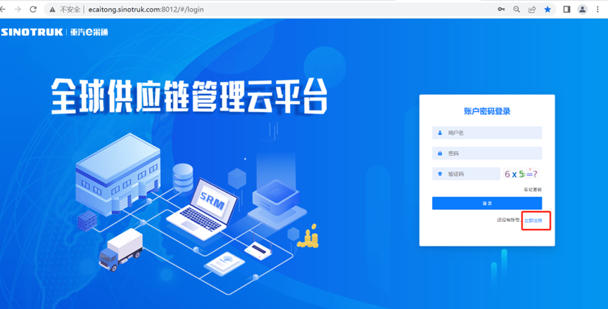

2.填写手机号码（没有注册过的）

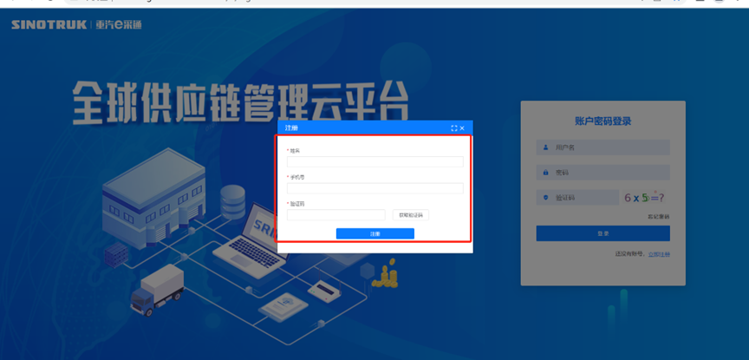

3.注册成功登录这个手机号码的账号进入系统，点击供应商注册

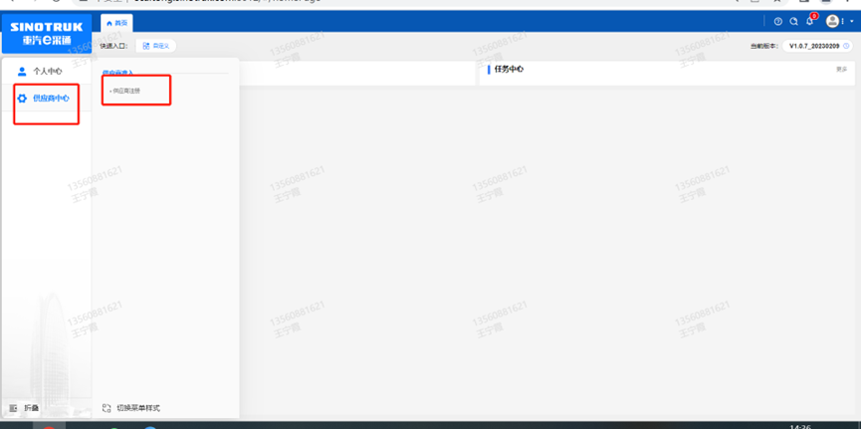

4.点击新增

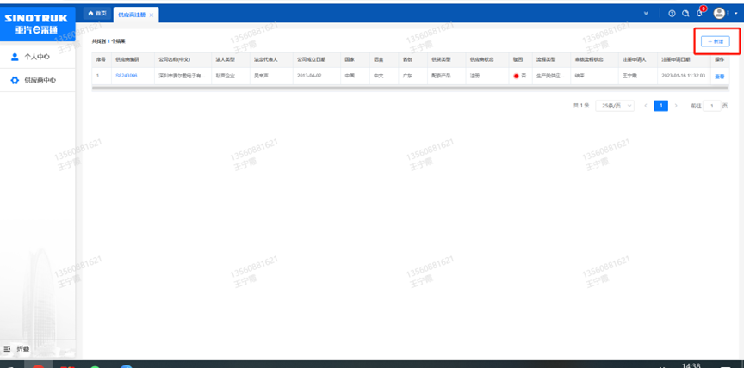

1. 按要求填写所有信息，注意非生产类要填写合作单位，最后提交审批

## 审批通过后，注意记录本单位的“供应商代码”，代码用于登录系统后应标。登录信息如下：

用 户 名：gys+供应商代码

初始密码：scm@2022

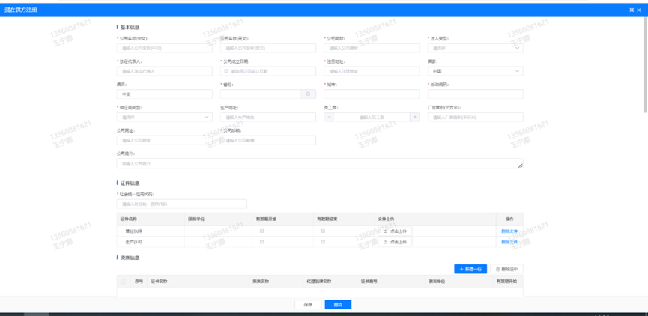

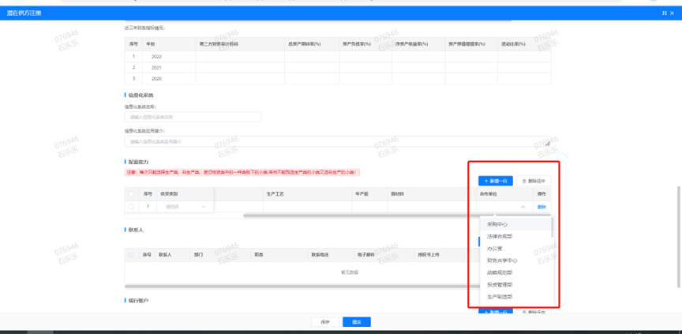

注册过程中需注意以下信息的填写：

1. 项目名称“大齿公司职工餐厅灶具采购项目”；
2. 采购形式编号“CGZX2025080034”；

3.业务主管部门选择“保卫保障部”。

SRM系统供应商用户手册

系统网址：<https://ecaitong.sinotruk.com:8012/#/login>

用 户 名：gys+供应商代码

初始密码：scm@2022

1.供应商应标

路径：招投标中心-非生产类招投标-供应商应标

点击应标，上传文件之后点击提交。

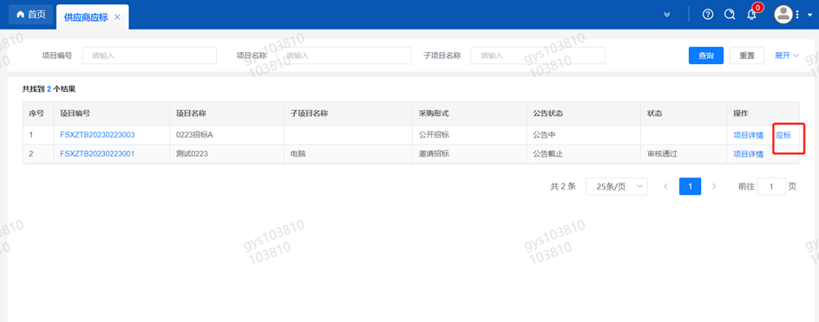

2.供应商投标

路径：招投标中心-非生产类招投标-供应商投标

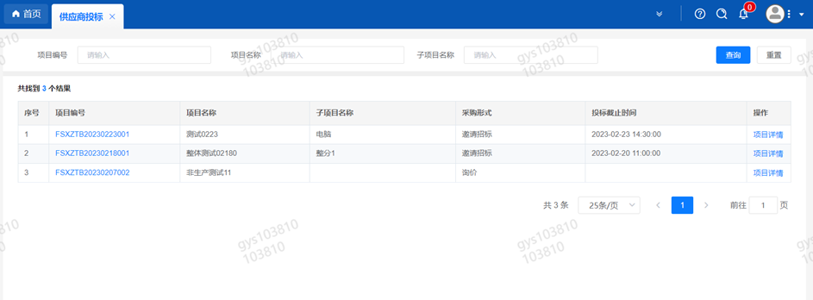

点击投标按钮，进入详情页，输入投标报价并上传相应的附件。

请注意，投标报价单位为万元含税

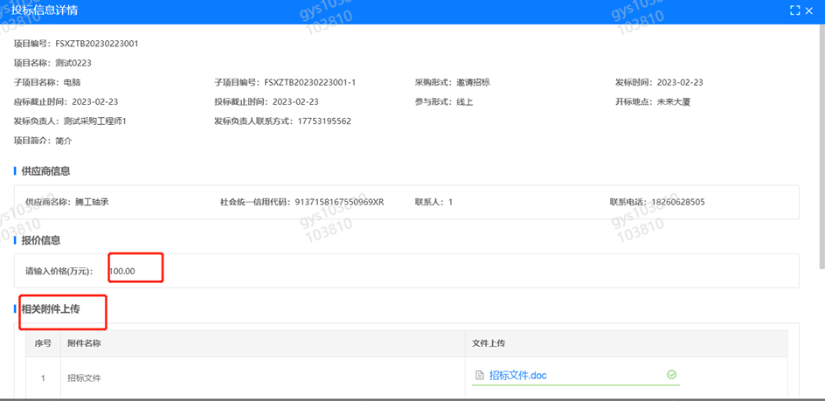

3.供应商技术标澄清函

路径：招投标中心-非生产类招投标-供应商技术标澄清函

点击编辑按钮进入系统，上传技术标澄清函。

4.供应商报价

路径：招投标中心-非生产类招投标-供应商报价

点击报价按钮进入报价详情界面，请在此轮报价起止时间内报价，否则无法报价。

请注意，报价单位为万元含税

5.供应商澄清报价

路径：招投标中心-非生产类招投标-供应商澄清报价

招标发起人接收建议价的同时会给供应商发送澄清报价，供应商在此界面进行澄清报价，点击编辑按钮进入澄清报价详细界面，输入价格并上传澄清函，之后点击提交。

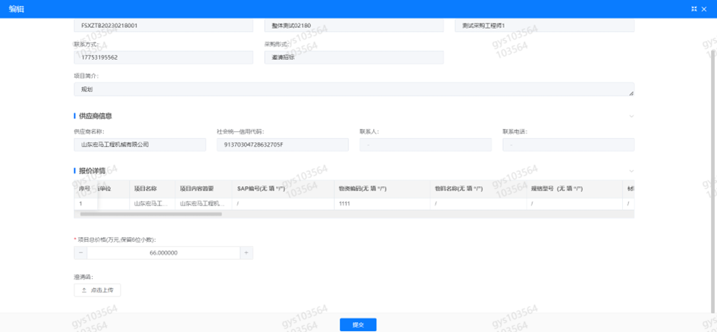

6.供应商查看中标通知

路径：招投标中心-非生产类招投标-中标项目

点击查看进入查看中标项目详情

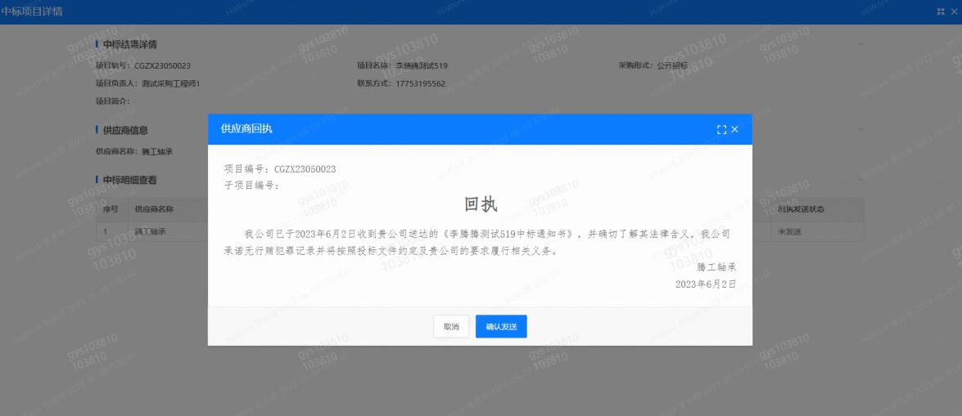

点击查看按钮查看中标通知，点击发送按钮给项目负责人发送回执，发送回执之后回执发送状态变为已发送。

7、评标纪律

路径：招投标中心-非生产类招投标-供应商投标

供应商投标时会弹窗展示评标纪律，要求供应商勾选我已阅知并保证遵守评标记录之后点击确定按钮进入投标界面。

